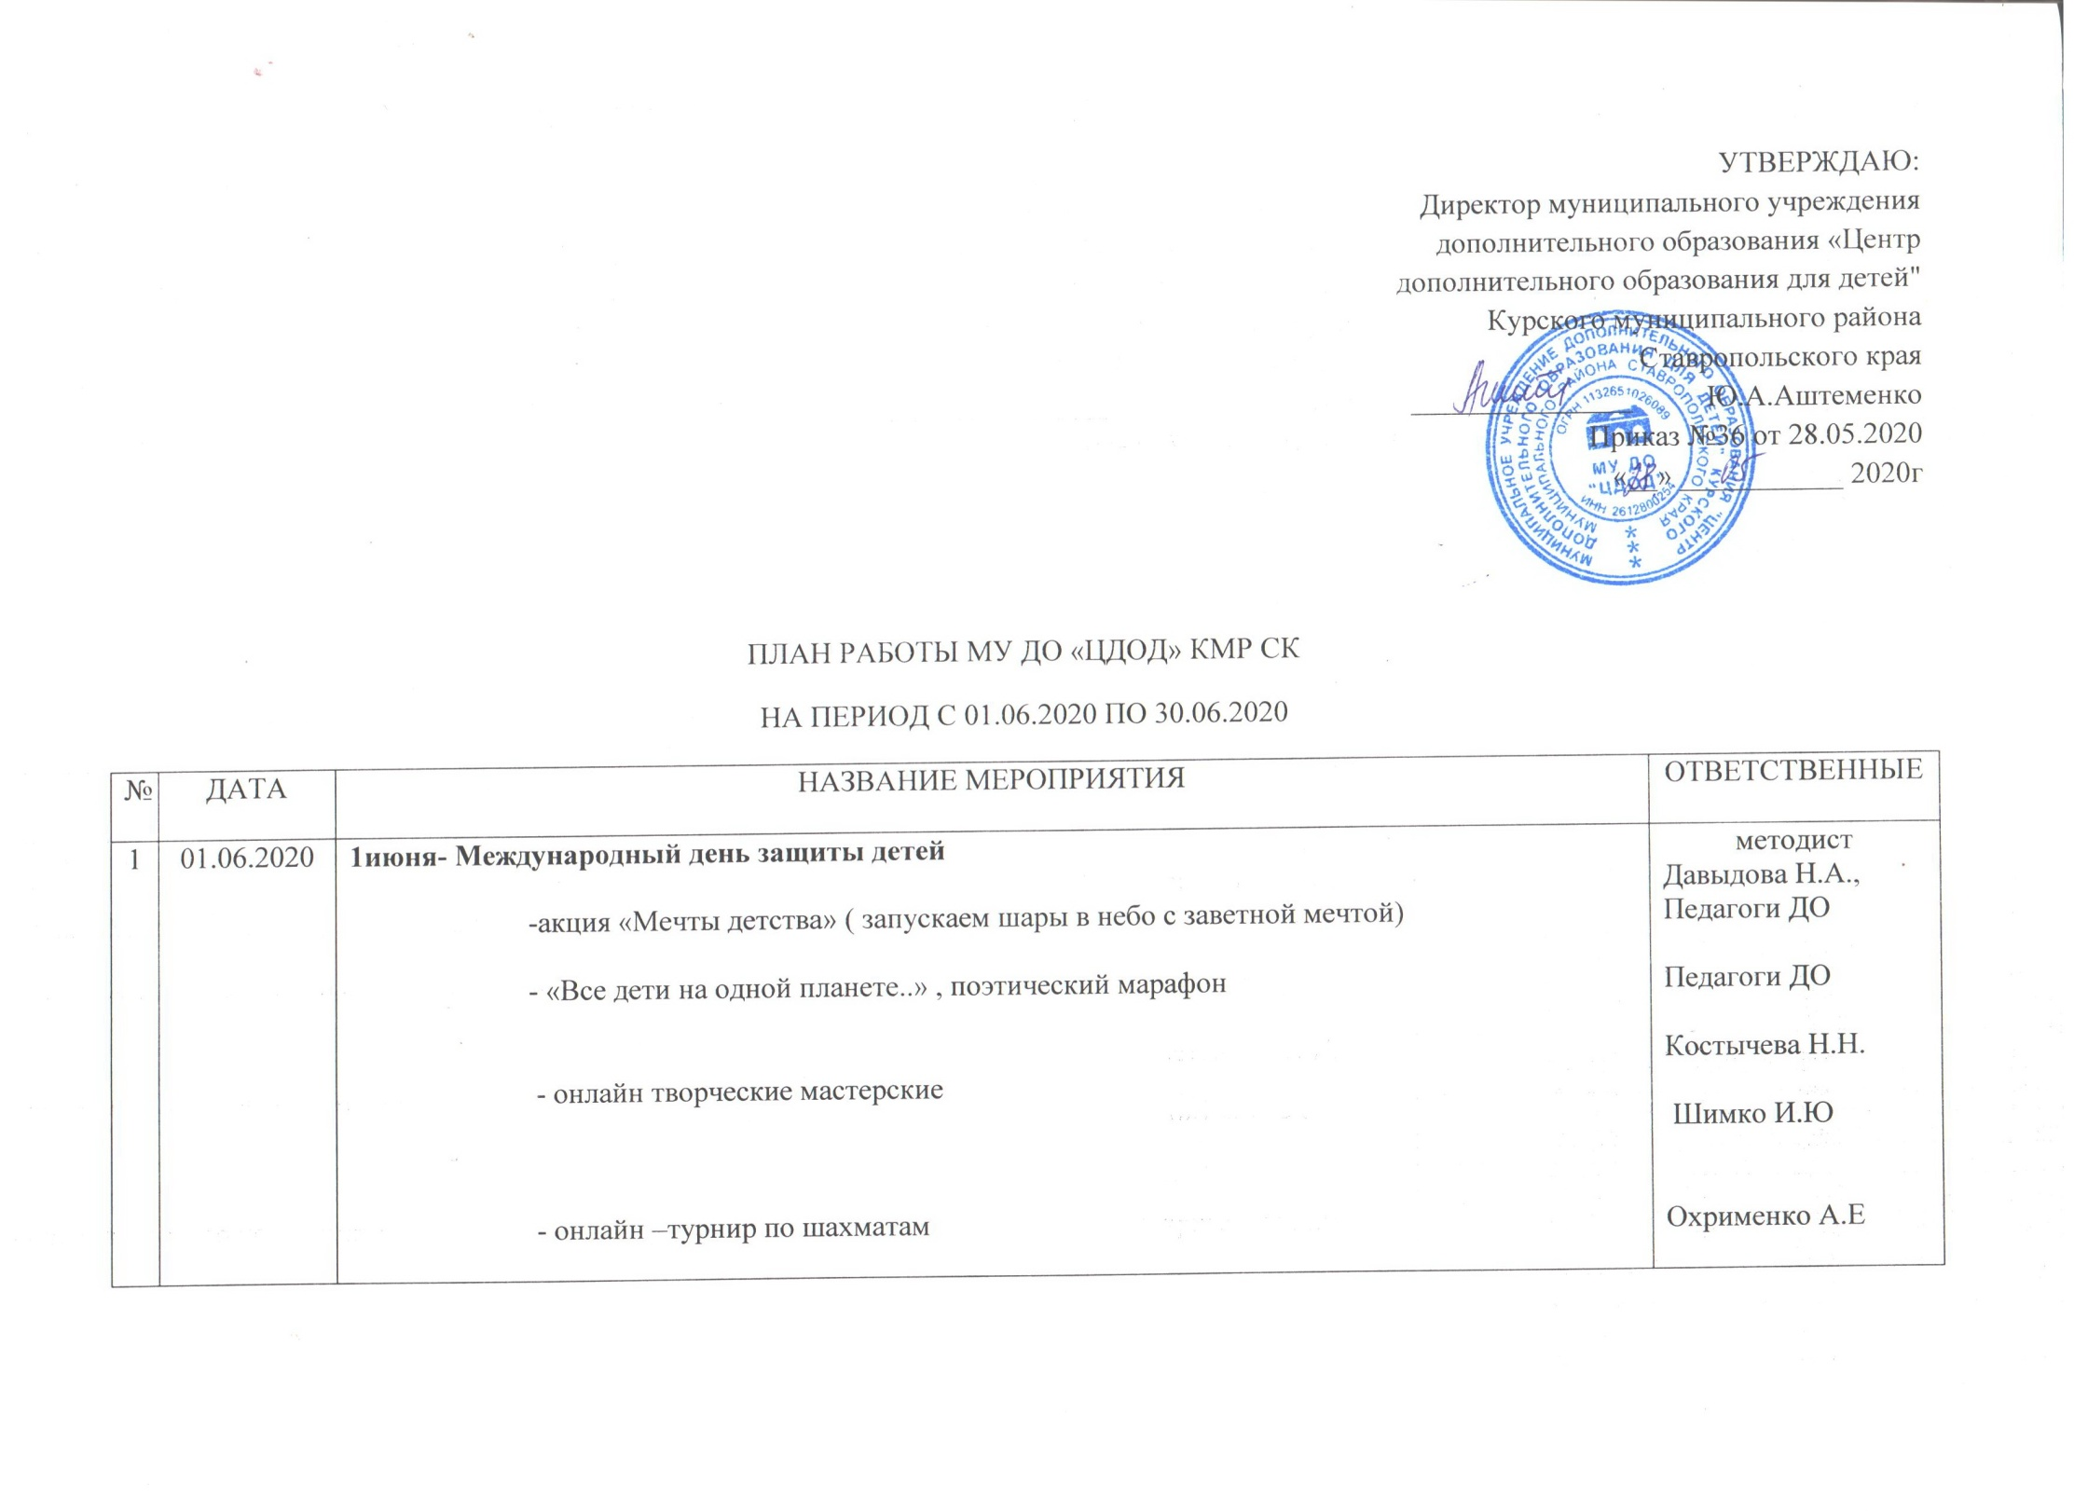
2 | 02.06.2020 | 2 день лета  -челендж «Туристические тропинки»  -творческая мастерская «Чудеса из бумаги». | Арутюнов И.А  Цамалаидзе А.Ю  Цамалаидзе Л.В.
3 | 03.06.2020 | День безопасности  - онлайн- викторина по ПДД  - челендж «Я знаю ПДД, а ты?»  - участие в интернет-эстафете «Семьей за ПДД» | Педагоги ДО  Педагоги ДО  Педагоги ДО
4 | 04.06.2020 | 6 июня – Пушкинский день в России  - «В волшебной Пушкинской стране» сказочный-онлайн марафон  -«Что за прелесть эти сказки» - онлайн викторина  https://edu-time.ru/vics-online/vc-2-pushkin.html  https://centreinstein.ru/konkurs/victorina/do/d22/  - Виртуальная экскурсия в Музей А.С.Пушкина  https://yandex.ru/video/preview/?filmId=4649047938220782803&text=виртуальная%20экскурсия%20в%20музей%20Пушкина%20Б.Болдино&path=wizard&parent-reqid=1589962510204336-445696323804072732100292-production-app-host-man-web-yp-276&redircnt=1589962540.1 | Смолина К.В  Педагоги ДО  Педагоги ДО
5 | 05.06.2020 | 5 июня – Всемирный день защиты окружающей среды  - акция «Дерево экологических пожеланий»  - заочный конкурс рисунков «Важно! Хранить природу должен каждый!» | Цамалаидзе А.Ю  Давыдова Н.А.  Педагоги ДО
6 | 08.06.2020 | День славянской Культуры  -народный праздник славянских народов - Троица (рассказ о празднике) https://yandex.ru/video/preview/?filmId=17061266824892551741&text=троица+рассказ+о+празднике+для+детей+видео&path=wizard&parent-reqid=1589963522044548-676389531985503791500244-prestable-app-host-sas-web-yp-173&redircnt=1589963557.1  - творческая мастерская «Волшебный лоскуток. Кукла Травница»  - виртуальная экскурсия в Музей народных промыслов https://yandex.ru/video/search?text=%D0%B2%D0%B8%D1%80%D1%82%D1%83%D0%B0%D0%BB%D1%8C%D0%BD%D0%B0%D1%8F%20%D1%8D%D0%BA%D1%81%D0%BA%D1%83%D1%80%D1%81%D0%B8%D1%8F%20%D0%B2%20%D0%BC%D1%83%D0%B7%D0%B5%D0%B9%20%D0%BD%D0%B0%D1%80%D0%BE%D0%B4%D0%BD%D1%8B%D1%85%20%D0%BF%D1%80%D0%BE%D0%BC%D1%8B%D1%81%D0%BB%D0%BE%D0%B2&path=wizard&parent-reqid=1589964589315858-714110041094665574200192-production-app-host-sas-web-yp-211&filmId=209093025079170487  - виртуальная экскурсия в музей народной игрушки  https://yandex.ru/video/preview/?filmId=1046212961072243262&text=виртуальная%20экскурсия%20в%20музей%20народной%20тряпичной%20игрушки&path=wizard&parent-reqid=1589965842853997-873248482467839788700274-production-app-host-sas-web-yp | Педагоги ДО  Егизарова А.А.  Педагоги ДО  Педагоги ДО
7 | 09.06.2020 | Международный день друзей.  - акция «Рука дружбы» ( передай «руку дружбы»)  -психологический тренинг «Дружбой надо дорожить!»  - юные туристы вяжут «Узел дружбы» | Давыдова Н.А.  Педагоги ДО  Игнатенко Е.А.  Цамалаидзе А.Ю  Арутюнов И.А.
8 | 10.06.2020 | День этикета.  - «День этикета с психологом» -онлайн - занятие  - Онлайн- викторина «Знаешь ли ты этикет?» https://kupidonia.ru/viktoriny/viktorina-znaesh-li-ty-etiket  - «Уроки хороших манер»  https://yandex.ru/video/preview/?filmId=3443456161731510376&url=http%3A%2F%2Frussia.tv%2Fvideo%2Fshow%2Fbrand_id%2F10991%2Fepisode_id%2F117672%2F&text=%D0%A3%D1%80%D0%BE%D0%BA%D0%B8%20%D1%85%D0%BE%D1%80%D0%BE%D1%88%D0%B8%D1%85%20%D0%BC%D0%B0%D0%BD%D0%B5%D1%80.%20%20%D0%9F%D1%80%D0%B0%D0%B2%D0%B8%D0%BB%D0%B0%20%D0%BF%D0%BE%D0%B2%D0%B5%D0%B4%D0%B5%D0%BD%D0%B8%D1%8F%20%D0%B2%20%D0%BA%D0%BE%D0%BB%D0%BB%D0%B5%D0%BA%D1%82%D0%B8%D0%B2%D0%B5%2F%20%D0%A1%D0%B5%D1%82%D0%B5%D0%B2%D0%BE%D0%B9%20%D1%8D%D1%82%D0%B8%D0%BA%D0%B5%D1%82&path=sharelink  - Творческая мастерская «Волшебный лоскуток» | Игнатенко Е.А.  Педагоги ДО  Педагоги ДО  Егизарова А.А.
9 | 11.06.2020 | 12 июня – День России  - «С чего начинается Родина?» -читаем стихи о России  - участие во Всероссийской акции ко Дню России в рамках проекта «Дни единых действий»  - «Широка страна моя родная…» - фотовыставка рисунков о России, о родном крае.  - творческая мастерская «Бумажная фантазия.» | Педагоги ДО  Давыдова Н.А  Педагоги ДО  Педагоги ДО  Цамалаидзе Л.А.
10 | 15.06.2020 | День эрудита  - Азбука Морзе  -Онлайн-викторины  - творческая мастерская «Волшебный лоскуток. Кукла Зерновушка» | Цамалаидзе А.Ю  Педагоги ДО  Егизарова А.А.
11 | 16.06.2020 | День добрых дел.  - Флешмоб «Мои добрые дела»( рассказ детей о добрых делах, которые они сделали , находясь на самоизоляции)  - «У доброты есть только добрая душа », читаем стихи о доброте  - Акция «Добро совершать никогда не поздно!», изготовление масок и распространение | Педагоги ДО  Шелкова И.Г.  Муртазаева А.С  Педагоги ДО  Егизарова А.А.
12 | 17.06.2020 | День творчества и фантазии  -Психологический тренинг  -Заочный конкурс поделок из бросового материала «Нашей фантазии нет предела» | Игнатенко Е.А.  Педагоги ДО
13 | 18.06.2020 | День родного края.  -Онлайн-экскурсии в музеи Ставропольского края  Ставропольский государственный историко-культурный и природно-ландшафтный музей-заповедник имени Г.Н. Прозрителева и Г.К.Праве  www.stavmuseum.ru,  https://www.instagram.com/sta/museum/  https://www.youtube.com/channel/UCWT2_cMXBFwPdZIujch48xg  https://www.culture.ru/institutes/12074/stavropolskii-gosudarstvennyi-muzei-zapovednik  Музейно-выставочный комплекс «Моя страна.Моя история»  https://myhistorypark.ru/poster?city=stavropol  https://instagram.com/myhistory.stav?igshid=leblb76365il1  -Играем во дворе «Народные забавы» ( информация на сайте разделе «Играем всей семьей)  -Челендж «Старинные пословицы и поговорки» | Педагоги ДО  Давыдова Н.А.  Педагоги ДО  Педагоги ДО
14 | 19.06.2020 | 21 июня 110 лет со Дня рождения А.Т Твардовского  -Ко Дню рождения А.Т. Твардовского «Василий Теркин» -литературная онлайн-гостиная  -Кинолекторий. Просмотр документального фильма о А.Т. Твардовском https://www.youtube.com/watch?v=hKo4AWVVyDc | Смолина К.В.  Педагоги ДО
15 | 22.06..2020 | День памяти и скорби.  -Акция «Свеча памяти»  -Мастер-класс «Чудеса из бумаги. Гвоздика»  -«Завтра была война », читаем стихи о войне | Давыдова Н.А.  Педагоги ДО  Цамалаидзе Л.В.  Педагоги ДО
16 | 23.06.2020 | День пожарной безопасности  - мастер- класс «Волшебный лоскуток . Аппликация из ткани «Осторожно, огонь!»  - заочный конкурс рисунков «Пусть знает каждый гражданин: пожарный номер 01!» | Егизарова А.А.  Давыдова Н.А.  Педагоги ДО
17 | 24.06.2020 | День финансовой грамотности  -Фото-конкурс «Моя копилка лучше всех»  -«Дружи с финансами», фотовыставка рисунков  -Участие в конкурсах по ссылке https://ty-geniy.ru/konkursy-po-finansovoy-gramotnosti | ПедагогиДО  Педагоги ДО  Педагоги ДО
18 | 25.06.2020 | День чудо-мастеров  -Творческая мастерская «Чудеса из бумаги»  -Психологический тренинг  -Творческая мастерская «Волшебный лоскуток» | Цамалаидзе Л.В  Игнатенко Е.А.  Егизарова А.А.
19 | 26.06.2020 | День агитации за здоровый образ жизни. День борьбы с наркотиками.  - акция « Скажем вредным привычкам: «НЕТ!»  - фотовыставка рисунков и плакатов «Мы за здоровый образ жизни!» | Цамалаидзе А.Ю  Педагоги ДО
20 | 29.06.2020 | День родной природы  -Онлайн фотовыставка «Красота родной станицы»  -Творческая мастерская «Волшебный лоскуток. Кукла Подорожница» | Педагоги ДО  Егизарова А.А
21 | 30.06.2020 | День путешествий в музеи, театры и кино  Государственная Третьяковская галерея https://www.youtube.com/user/ ,https://lavrus.art/stg  Ставропольский краевой театр кукол http://stavtk.ru/  https://www.instagram.com/stavtk/  https://www.youtube.com/channel/UC348NdI5jq Kait6Chq9Yq4  Музеи Московского Кремля https://armoury-chamber.kreml.ru/virtual-tour/  https://apps.apple.com/us/app/muzei-kremla/id1146334285?ls=1  https://www.youtube.com/user/kremlin1856/videos  Государственный Дарвиновский музей https://www.youtube.com/usetr/darwinmuseumofficial

